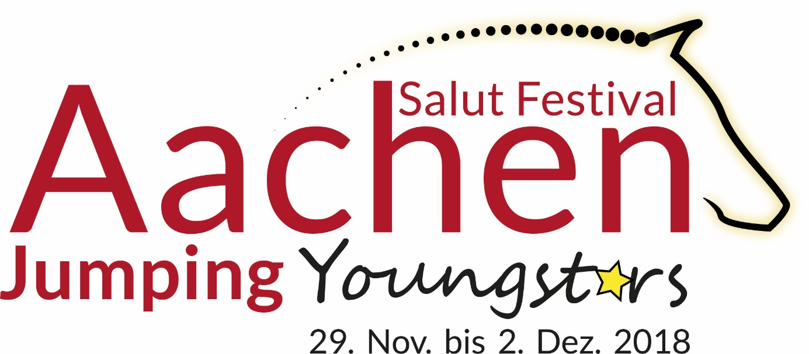
Antrag auf Startgenehmigung
(Pferdesportverband Rheinland e.V. z.Hd. Rolf-Peter Fuß)
Name: Vorname:
Geburtstag: Altersklasse:
Email: Telefon:
Straße, Hausnr.:
PLZ, Ort:
LK(Springen): höchste Erfolgsklasse:
Trainer:
Landesverband:
Hiermit stelle ich einen Antrag auf Startgenehmigung für das
Salut Festival 2018 - vom 29.11. – 02.12.2018

HGW Nachwuchschampionat (nur LV Rheinland) Pony-Tour
Children-Tour Junioren/Junge Reiter-Tour (nur auszufüllen bei zusätzlicher Startgenehmigung außerhalb der Quote der Landesverbände)!
(Bitte ankreuzen)
Pferd: ______________________________________________________
Den ausgefüllten Antrag senden Sie bitte an: Rolf-Peter Fuß, FAX 02173/1011-130, rpf@psvr.de , Pferdesportverband Rheinland, Weißenstein 52,40764 Langenfeld

Ort, Datum Unterschrift

